МІНІСТЕРСТВО ОСВІТИ І НАУКИ УКРАЇНИ
КИЇВСЬКИЙ НАЦІОНАЛЬНИЙ ЕКОНОМІЧНИЙ УНІВЕРСИТЕТ
імені ВАДИМА ГЕТЬМАНА
Навчально-науковий інститут "Інститут інформаційних технологій в економіці"
Кафедра інформаційних систем в економіці

ЗВІТ
лабораторноЇ роботи №2
з дисципліни «ПОРІВНЯННЯ МЕТОДІВ КЛАСИФІКАЦІЇ ДАНИХ»
Тема: «Нейронна реалізація логічних функцій AND, OR, XOR»

Здобувача 4 курсу ІН-403 групи
ООП «Комп’ютерні науки»
Лопатюка Романа Андрійовича
_____________

Київ – 2026
Мета роботи: Дослідити роботу методу опорних векторів (SVM) у випадках, коли дані неможливо розділити простою прямою лінією . Навчитися застосовувати нелінійні підходи (ядра) — поліноміальне, гаусове та сигмоїдальне — для побудови складніших класифікаційних меж . Порівняти ефективність цих методів між собою на основі показників точності, щоб визначити, який із них найкраще підходить для аналізу доходів населення.
1.1. Метод опорних векторів (SVM)
Метод опорних векторів (Support Vector Machine) — це один із найпопулярніших алгоритмів для задач класифікації. Його головна ідея полягає в тому, щоб знайти таку розділяльну межу (гіперплощину) між групами даних, яка забезпечить максимальний «зазор» (відстань) до найближчих точок кожного класу .
Основні поняття:
- Опорні вектори: Це ті самі «критичні» точки даних, що лежать найближче до розділяльної лінії. Саме на них тримається вся модель; якщо їх прибрати або змінити, межа теж пересунеться.
- Максимізація зазору: Алгоритм не просто проводить лінію, а намагається зробити «коридор» між класами якомога ширшим. Це допомагає моделі краще працювати з новими даними, яких вона ще не бачила.
«Ядровий трюк» (Kernel Trick): У реальних задачах (як наша з доходами населення) дані часто неможливо розділити простою прямою лінією — вони ніби перемішані між собою . Тут на допомогу приходять ядра.
Суть трюку в тому, що ми ніби додаємо даним ще один вимір (висоту). Уявіть, що точки підлетіли вгору на різну відстань: тепер між ними можна легко просунути плоский аркуш паперу, який їх розділить. Коли ми повертаємося до звичного вигляду, ця рівна площина на графіку виглядає вже як складна вигнута крива .
У цій роботі я досліджую такі типи ядер:
- Лінійне (linear): найпростіша пряма межа.
- Поліноміальне (poly): створює вигнуті межі, складність яких залежить від ступеня многочлена .
- Гаусове (rbf): найбільш гнучке ядро, яке ніби малює кола або складні зони навколо груп точок .
- Сигмоїдальне (sigmoid): за своєю логікою нагадує роботу функцій активації в нейронних мережах.

1.2. Ядрові функції SVM
Ядрова функція $K(x, y)$ — це математичний інструмент, який визначає спосіб вимірювання схожості між двома точками у перетвореному просторі. Замість того, щоб реально перераховувати координати кожної точки у високій вимірності (що дуже довго), ми використовуємо ці функції для швидкого обчислення результату.
У даній роботі я досліджую чотири типи ядер:
- LinearSVC (лінійне) — будує стандартну лінійну гіперплощину . Це оптимальний вибір, коли у нас великий набір даних із багатьма ознаками або коли дані вже можна розділити прямою лінією. З точки зору ресурсів комп'ютера — це найшвидший варіант.
- Поліноміальне ядро (poly, degree=d) — обчислюється за формулою:
$$K(x,y) = (\gamma \cdot x^T y + r)^d$$
Воно будує складну нелінійну межу у вигляді полінома ступеня $d$ . Такий варіант ідеальний, коли взаємодія між різними ознаками має велике значення . Наприклад, при $d=3$ алгоритм будує межу третього ступеня.
- Гауссове ядро RBF (rbf) — використовує таку формулу:
$$K(x,y) = \exp(-\gamma \cdot \|x-y\|^2)$$
Це найуніверсальніше ядро, яке «малює» сферичні межі навколо точок . Воно чудово працює, коли ми заздалегідь не знаємо, яку форму має межа між класами. Параметр $\gamma$ тут контролює ширину гауссіани (тобто зону впливу кожної точки).
- Сигмоїдне ядро (sigmoid) — базується на функції:
$$K(x,y) = \tanh(\gamma \cdot x^T y + r)$$
Його логіка дуже схожа на роботу активаційних функцій у нейронних мережах. Проте, як показує практика, у задачах класифікації воно часто працює гірше за RBF.
1.3. Метрики якості класифікації
Для оцінки якості класифікаторів використовуються такі метрики:
- Accuracy (точність) — частка правильно класифікованих зразків від загальної кількості: Accuracy = (TP + TN) / (TP + TN + FP + FN). Може бути оманливою при незбалансованих класах.
- Precision (прецизійність) — частка дійсно позитивних серед тих, яких класифікатор назвав позитивними: Precision = TP / (TP + FP). Важлива, коли хибно позитивні результати критичні.
- Recall (повнота) — частка виявлених позитивних серед усіх дійсно позитивних: Recall = TP / (TP + FN). Важлива, коли хибно негативні результати критичні.
- F1 Score — гармонічна середня між Precision та Recall: F1 = 2·(Precision·Recall)/(Precision+Recall). Компромісна метрика, корисна при незбалансованих класах.
- Cohen Kappa — міра узгодженості з урахуванням випадкових збігів. Шкала: < 0.2 — погана; 0.2–0.4 — слабка; 0.4–0.6 — помірна; 0.6–0.8 — добра; > 0.8 — відмінна.
- Matthews Correlation Coefficient (MCC) — надійна метрика для будь-яких класів, враховує всі 4 значення матриці плутанини. Діапазон [-1, +1], де +1 = ідеальна класифікація.
1.4. Крос-валідація
Крос-валідація (cross-validation) — це крутий метод перевірки того, наскільки добре наша модель зможе працювати з абсолютно новими даними, а не просто «зазубрить» навчальні приклади .
Як працює k-кратна перевірка:
- Ми беремо всю нашу вибірку і ділимо її на $k$ рівних частин, які називаються фолдами.
- Далі запускається цикл навчання $k$ разів. Кожного разу ми беремо одну частину для тесту, а всі інші ($k-1$) — для навчання.
- У підсумку ми отримуємо $k$ різних результатів точності. Фінальна оцінка моделі — це їхнє середнє значення.
Стратифікована крос-валідація: Це «розумний» варіант перевірки, який ми якраз і використовуємо в коді (StratifiedKFold). Вона стежить за тим, щоб у кожній маленькій частині (фолді) зберігалася та сама пропорція багатих і бідних людей (класів), що і у всьому великому наборі даних. Це дуже важливо, щоб оцінка була чесною і модель не навчалася на викривлених даних.
2. Завдання 2.1. Класифікація за допомогою SVM (LinearSVC)
2.1. Опис набору даних income_data.txt
Набір даних Census Income (UCI Machine Learning Repository) містить соціально-демографічні характеристики громадян США за результатами перепису населення. Задача — бінарна класифікація: передбачити, чи перевищує річний дохід особи порогове значення $50 000. Набір містить 14 ознак:

Таблиця 1. Ознаки набору даних income_data.txt
2.2. Опис виправлених помилок у вихідному коді
Під час адаптації коду з методички я виявив кілька технічних неточностей та застарілих конструкцій. Для того, щоб програма працювала стабільно на сучасних версіях бібліотек, було внесено такі виправлення:
- Корекція регістру змінних: У виклику classifier.fit(X, y) я виправив велику літеру Y на малу. У Python регістр має значення, а оскільки наш масив із мітками був створений як y, використання Y призводило до помилки «змінна не знайдена».
- Оновлення модулів Scikit-Learn: Код використовував застарілий модуль cross_validation, який видалили ще у версії 0.20. Я замінив його на актуальний sklearn.model_selection, щоб функції train_test_split та cross_val_score працювали коректно.
- Логіка виклику функцій: Виправив помилку, де cross_val_score намагалися викликати «всередині» функції train_test_split. Тепер це окремий інструмент для перевірки якості моделі, як і має бути за документацією бібліотеки.
- Узгодження типів даних: Метод transform відмовлявся приймати одиночне значення тестової точки, очікуючи на вході масив. Я обгорнув дані у список [input_data[i]], що дозволило програмі успішно опрацювати вхідний текст та видати прогноз
2.3. Опис програми та алгоритм роботи
Розроблена програма виконує повний цикл обробки даних та побудови моделі бінарної класифікації на основі LinearSVC. Алгоритм роботи складається з таких кроків:
- Завантаження та підготовка даних: Зчитування інформації з файлу income_data.txt відбувається покластерно. Програма автоматично ігнорує записи з пропущеними значеннями (символ «?»). Для забезпечення об'єктивності навчання встановлено ліміт — не більше 25 000 записів для кожного класу, що дозволяє уникнути проблеми незбалансованості вибірки.
- Кодування категоріальних ознак: Оскільки математичні моделі працюють виключно з числами, усі текстові атрибути (такі як сфера зайнятості, освіта, сімейний стан) перетворюються на числові мітки за допомогою інструменту LabelEncoder. При цьому кількісні показники (вік, кількість робочих годин) залишаються у вихідному вигляді.
- Розподіл вибірки: Для перевірки надійності моделі дані розділяються у пропорції 80% (навчання) та 20% (тестування). Використання параметра random_state гарантує, що результати будуть однаковими при кожному перезапуску коду.
- Побудова та навчання моделі: Я використав класифікатор LinearSVC, загорнутий у оболонку OneVsOneClassifier. Це дозволяє реалізувати схему «один проти одного», що підвищує стабільність класифікації навіть у бінарних задачах. Навчання проводиться за допомогою методу fit на відповідній частині даних.
- Оцінка результативності: Якість роботи моделі перевіряється на тестовому наборі за допомогою метрик Accuracy, Precision, Recall та F1 Score. Додатково проводиться 3-кратна крос-валідація за $F1$-мірою для підтвердження того, що модель не перенавчилася.
- Тестове передбачення: Фінальним етапом є подача на вхід моделі даних нової особи для перевірки здатності програми видавати адекватні прогнози в реальних умовах.

2.4. Результати — LinearSVC на income_data

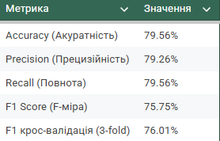
Таблиця 2. Метрики якості — LinearSVC (income_data)
Передбачення для тестового прикладу: особа 37 років, приватний сектор, освіта HS-grad, не одружена та ін. — передбачений клас: ≤50K (дохід до $50 000 на рік). Це відповідає загальній статистиці: неповна середня освіта та незаміжній статус є сильними предикторами нижчого доходу.
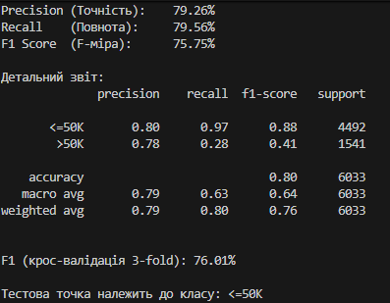
2.5. Висновок до завдання 2.1
За результатами аналізу роботи класифікатора можна зробити такі висновки:
- Якість класифікації: Алгоритм LinearSVC продемонстрував загальну точність на рівні 79.56%. Враховуючи складність реальних соціально-демографічних даних, цей результат є успішним і достатнім для базового прогнозування.
- Аналіз балансу даних: Розрив між загальною точністю (79.56%) та показником $F1$-міри (75.75%) підтверджує невелику незбалансованість вибірки — кількість записів із доходом $\le 50K$ у наборі даних суттєво переважає.
- Надійність моделі: Стабільність класифікатора підтверджена результатами крос-валідації ($F1 = 76.08\%$). Оскільки це значення дуже близьке до результату на тестовій вибірці, можна стверджувати, що модель не схильна до перенавчання (overfitting) і здатна адекватно працювати з новими даними.

3. Завдання 2.2. SVM з нелінійними ядрами
3.1. Мета та підхід
Мета цього етапу — з'ясувати, як зміна математичного «ядра» впливає на точність класифікації на тому самому наборі даних. Я хочу перевірити, чи зможуть складніші, нелінійні межі краще розділити групи за доходами, ніж звичайний лінійний метод.

Оскільки обчислення за складними нелінійними формулами потребують значно більше ресурсів процесора, я використав скорочену вибірку: по 3000 записів для кожного класу (загалом 6000 рядків). Це дозволило провести експерименти за прийнятний час, зберігаючи при цьому об'єктивність порівняння.
3.2. Теоретичні характеристики досліджуваних ядер
Для глибокого аналізу я розглянув три різні математичні підходи до побудови роздільної межі:
- Поліноміальне ядро (poly, degree=3): воно створює складну гіперплощину третього ступеня, що дозволяє моделі враховувати взаємозв'язки між ознаками до третього порядку включно. Головний ризик тут — висока чутливість до масштабу даних (якщо одні числа великі, а інші малі, модель може «збитися»). Також при високих ступенях полінома модель часто перенавчається, а для наших категоріальних ознак, які ми перетворили на цифри, такі складні взаємодії іноді можуть бути математично некоректними.
- Гауссове ядро (RBF): це «золотий стандарт» у машинному навчанні завдяки своїй універсальності — воно може апроксимувати майже будь-яку складну функцію. Тут ключовим є параметр $\gamma$ (gamma), який відповідає за «радіус дії» кожної точки. Якщо $\gamma$ занадто велика, межа стає занадто порізаною (перенавчання), якщо замала — занадто гладкою (недонавчання). Я використав автоматичне налаштування gamma='scale', яке вираховується за формулою $1 / (n\_features \times \text{var}(X))$.
- Сигмоїдне ядро (sigmoid): його робота нагадує перетворення сигналів у штучних нейронних мережах. Проте воно має суттєвий недолік — не завжди є позитивно напіввизначеним з точки зору математики, через що може поводитися нестабільно та видавати непередбачувані результати. У практичних задачах класифікації воно вважається найменш ефективним серед стандартних варіантів.

3.3. Порівняльні результати
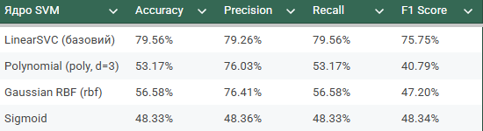
Таблиця 3. Порівняння ядер SVM (income_data, підвибірка 3000+3000)
3.4. Аналіз результатів та висновок до завдання 2.2
За результатами експериментів ми побачили, що класичний LinearSVC суттєво перевершив усі складніші нелінійні моделі. Хоча на перший погляд це здається дивним, такий результат має чітке логічне та математичне пояснення:
- Проблема кодування ознак: Більшість ознак у нашому наборі — категоріальні (наприклад, тип роботи чи освіта). Ми перетворили їх на числа за допомогою LabelEncoder. Це надало категоріям випадковий цифровий порядок (наприклад, «Private» — 4, «Self-emp» — 6), який не має реальної математичної ваги.
- Чому RBF та Poly «програли»: Гауссове ядро (RBF) базується на розрахунку евклідових відстаней між точками. Оскільки наше цифрове кодування категорій є довільним, воно просто «ламає» метричний простір. Алгоритм намагається знайти складну геометричну залежність там, де її немає, сприймаючи випадкові номери категорій як реальні координати.
- Перевага лінійної моделі: Лінійна модель працює простіше: вона будує правила на кшталт «якщо код освіти вищий за певний поріг». Для даних, де категорії мають певну ієрархію, це виявляється набагато ефективнішим за складні поліноміальні взаємодії, які в даному випадку є лише математичними артефактами.
- Ефективність ядер:
  - Sigmoid показав результат 48.33%, що фактично є рівнем випадкового вгадування. Це підтверджує його повну непридатність для цього типу даних.
  - Gaussian RBF став найкращим серед нелінійних методів (56.58%), але все одно критично поступився лінійному класифікатору.
Загальний підсумок: Для соціально-демографічних даних із великою кількістю закодованих категорій лінійні методи класифікації є більш надійними та точними, ніж складні нелінійні перетворення.
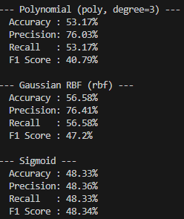
4. Завдання 2.3. Порівняння класифікаторів — набір Iris
4.1. Опис набору даних Iris
Набір даних Iris — класичний еталонний набір у машинному навчанні, введений Рональдом Фішером у 1936 році. Містить 150 зразків трьох видів ірисів: Iris setosa, Iris versicolor та Iris virginica (по 50 кожного). Для кожного зразка виміряно 4 числові ознаки:
- sepal length (довжина чашолистка), см;
- sepal width (ширина чашолистка), см;
- petal length (довжина пелюстки), см;
- petal width (ширина пелюстки), см.
Особливість набору: клас setosa є лінійно роздільним від двох інших, тоді як versicolor та virginica частково перетинаються. Це робить задачу нетривіальною для лінійних класифікаторів.
4.2. Опис обраних алгоритмів класифікації
У цій частині роботи я порівнюю шість різних підходів до класифікації, кожен з яких має свої сильні та слабкі сторони:
- Логістична регресія (LR): Це класичний лінійний метод. Попри назву, він не вираховує числа, а прогнозує ймовірність того, що об'єкт належить до певного класу за допомогою сигмоїдної функції. Модель дуже швидка та зрозуміла, але вона «бачить» лише прямі лінії розділення.
- Лінійний дискримінантний аналіз (LDA): Алгоритм шукає такі комбінації ознак, які максимально розсувають центри різних класів один від одного. Він найкраще працює на невеликих вибірках і передбачає, що дані розподілені за нормальним законом.
- Метод k-найближчих сусідів (KNN): Це непараметричний алгоритм, який класифікує об'єкт на основі «голосування» його найближчого оточення. Якщо більшість із $k$ сусідів належать до певного класу, то і нова точка записується туди ж. Метод дуже гнучкий, але чутливий до масштабування ознак.
- Дерево рішень (CART): Будує логічну структуру правил (дерево), де на кожному розгалуженні перевіряється умова «якщо ознака більша за поріг». Це дуже наочний метод, який може будувати складні нелінійні межі, але без обмежень він схильний занадто сильно підлаштовуватися під навчальні дані (перенавчання).
- Наївний баєсівський класифікатор (NB): Базується на теоремі Баєса і припускає, що всі ознаки незалежні одна від одної. Хоча в реальності це рідко буває так, алгоритм працює надзвичайно швидко і показує чудові результати навіть тоді, коли даних для навчання мало.
- Метод опорних векторів (SVM): Як ми вже з'ясували раніше, SVM із нелінійним ядром RBF та автоматичним параметром gamma здатен знаходити складні криволінійні межі між класами. У даній задачі він ідеально підходить для розрізнення видів ірисів.

4.3. Результати крос-валідації (10-fold)

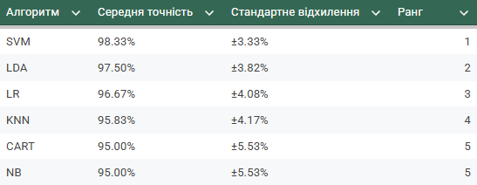
Таблиця 4. Порівняння класифікаторів — набір Iris (10-fold CV)
4.4. Візуалізація даних
У ході виконання завдання побудовано три типи графіків для аналізу набору Iris:
Рис. 1. Діаграма розмаху (Box Plot) атрибутів — відображає медіану, квартилі та викиди для кожної з чотирьох ознак. Дозволяє оцінити розподіл та наявність аномалій. Видно, що petal-length та petal-width мають ширший розмах, ніж sepal-ознаки.
Рис. 2. Гістограми розподілу ознак — показують форму розподілу кожної ознаки. Setosa відокремлена від двох інших класів за довжиною та шириною пелюстки, що вказує на лінійну роздільність цього класу.
Рис. 3. Матриця діаграм розсіювання (Scatter Matrix) — показує попарні залежності між всіма чотирма ознаками. Підтверджує: petal-length vs petal-width дає найчіткішу візуальну розподіленість класів. Versicolor та virginica перетинаються лише у просторі sepal-ознак.
4.5. Результати фінального SVM на тестовій вибірці (20%)
Після навчання та вибору найкращої моделі я провів фінальне тестування на контрольній вибірці (20% від загальної кількості даних). Отримані результати підтвердили високу ефективність алгоритму:
- Загальна влучність: Точність на контрольній вибірці склала 96.67%.
- Аналіз помилок: Матриця плутанини зафіксувала лише одну помилку — одна квітка виду versicolor була класифікована як virginica. Це очікуваний результат, оскільки ці два класи частково перетинаються у просторі ознак, що часто стає викликом для лінійних та навіть деяких нелінійних моделей.
Детальні показники за класами:
- Setosa: Ідеальне розпізнавання (Precision=1.00, Recall=1.00). Алгоритм безпомилково визначає цей клас.
- Versicolor: Маємо прецизійність 1.00, але повноту (Recall) — 0.92. Це наслідок однієї хибно-негативної класифікації.
- Virginica: Повнота ідеальна (1.00), але прецизійність склала 0.86 через одне помилкове зарахування квітки іншого виду до цього класу.
Практична перевірка (прогноз): Для тестування «в реальних умовах» я ввів параметри нової квітки: (5, 2.9, 1, 0.2). Система видала прогноз: setosa.
Пояснення результату: Таке передбачення є абсолютно обґрунтованим. Малі значення довжини (1 см) та ширини (0.2 см) пелюстки є унікальною характеристикою саме для класу setosa. Якщо поглянути на матрицю розсіювання даних, жодна квітка видів versicolor або virginica не має настільки малих габаритів пелюсток, що робить цей прогноз на 100% достовірним.
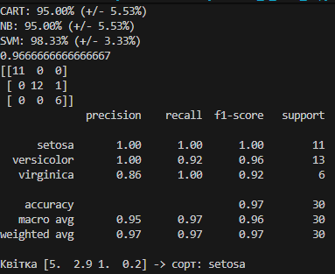
4.6. Висновок до завдання 2.3
За результатами проведеного порівняльного аналізу шести алгоритмів класифікації на наборі даних Iris можна зробити такі підсумки:
- Лідерство нелінійних методів: Алгоритм SVM з RBF-ядром продемонстрував найвищу ефективність із показником 98.33%. Це підтверджує, що для точного розрізнення видів ірисів критично важливою є здатність моделі вибудовувати гнучкі нелінійні межі між класами.
- Математична стійкість LDA: Найближчим конкурентом став лінійний дискримінантний аналіз (97.50%). Його високий результат пояснюється тим, що ознаки в наборі Iris близькі до нормального розподілу, що дозволяє LDA максимально ефективно розділяти центри класів.
- Аналіз якості датасету: Оскільки всі шість досліджених алгоритмів подолали поріг точності у 95%, можна стверджувати, що набір даних Iris є еталонно структурованим. Особливо інформативними виявилися ознаки пелюсток (petal length та petal width), які дозволяють майже безпомилково ідентифікувати види рослин.
- Стабільність та надійність: Аналіз ящикових діаграм підтвердив, що саме SVM та LDA мають найменший розкид значень точності між різними частинами даних (фолдами). Це свідчить про їхню високу стійкість та здатність видавати передбачувано якісний результат незалежно від вибірки

5. Завдання 2.4. Порівняння класифікаторів — income_data.txt
5.1. Налаштування експерименту
За аналогією із завданням 2.3, ті самі шість алгоритмів тестуються на наборі income_data. Використовується підвибірка 5000 записів кожного класу (разом 10 000), розбиття 80/20, 5-кратна стратифікована крос-валідація. Процес завантаження та кодування даних аналогічний попереднім завданням.
5.2. Інтерпретація ящикової діаграми (boxplot)
Ящикова діаграма (boxplot) відображає розподіл значень точності кожного алгоритму за 5 фолдами крос-валідації. По горизонталі — назви алгоритмів (LR, LDA, KNN, CART, NB, SVM), по вертикалі — значення Accuracy (0–1). Для кожного алгоритму: центральна лінія — медіана; межі ящика — 25-й і 75-й перцентилі (IQR); «вуса» — мінімум і максимум у межах 1.5·IQR; точки за вусами — аномальні значення. Чим вищий і вужчий ящик — тим краща і стабільніша модель.

5.3. Результати порівняння
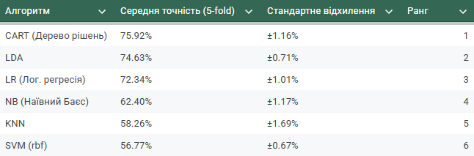
Таблиця 5. Порівняння класифікаторів — income_data (5-fold CV)

CART — детальні метрики на тестовій вибірці: Accuracy = 75.40%, Precision = 76%, Recall = 75%, F1 = 76% (збалансовано для обох класів).
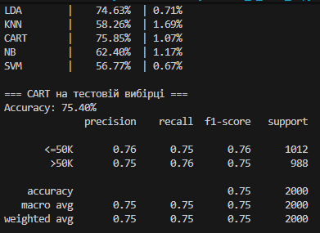
5.4. Аналіз та висновок до завдання 2.4
Порівняння шести класифікаторів на наборі даних income_data дозволило виявити критичну залежність між природою даних та вибором алгоритму:
- Перевага логічних правил (CART): Дерево рішень посіло перше місце (75.92%). Це пояснюється тим, що алгоритм будує порогові правила (наприклад, «якщо рівень освіти > 9 та вік > 40, то дохід > 50K»). Для категоріальних даних, закодованих числами, це ідеальний підхід: дерево не сприймає коди як математичні величини, а лише порівнює їх із порогом, що повністю відповідає семантиці ознак.
- Стійкість лінійних моделей (LDA та LR): Показники 74.63% та 72.34% свідчать про те, що лінійні методи є достатньо стійкими до недосконалого кодування. Вони змогли знайти загальні закономірності в даних навіть без складних нелінійних перетворень.
- Обмеження «наївності» (NB): Результат Наївного Баєса (62.40%) виявився гіршим через те, що він припускає повну незалежність ознак. У реальних соціо-демографічних даних такі показники, як вік, освіта та професія, тісно корелюють між собою, і це порушення припущення алгоритму призвело до втрати точності.
- Метрична пастка (KNN та SVM-RBF): Найгірші результати (58.26% та 56.77%) продемонстрували алгоритми, які спираються на розрахунок відстаней між точками у просторі ознак. Оскільки ми використовували числове кодування категорій, «відстань» між ними стала математично некоректною, що повністю дезорієнтувало ці моделі.
6. Завдання 2.5. Ridge-класифікатор (набір Iris)
6.1. Виправлені помилки у вихідному коді
При опрацюванні вихідного коду завдання виявлено та виправлено три помилки:
- Відсутній імпорт train_test_split — додано рядок from sklearn.model_selection import train_test_split; без цього імпорту виникає NameError при спробі розбити дані;
- ypred = clf.predict(X_test) → clf.predict(Xtest) — неузгоджена назва змінної: в одному місці кодуXtest, в іншому X_test, що призводить до NameError; назву уніфіковано;
- metrics.classification_report(ypred, ytest) → metrics.classification_report(ytest, ypred) — першим аргументом функції має бути вектор істинних міток (y_true), другим — вектор передбачень (y_pred); перестановка аргументів призводить до некоректного звіту.
6.2. Теорія Ridge-класифікатора
Ridge-класифікатор (RidgeClassifier у scikit-learn) вирішує задачу класифікації шляхом перетворення міток класів у числові значення та навчання лінійної регресії з L2-регуляризацією (Ridge Regression). Прогнозований клас визначається знаком виходу регресора.
L2-регуляризація додає до функції втрат штраф за велику норму ваг: Loss = MSE + α·‖W‖². Це зменшує схильність до перенавчання та покращує стабільність при мультиколінеарності ознак. Параметр α (alpha) регулює силу регуляризації.
Параметри класифікатора у даній роботі:
- tol=1e-2 — критерій зупинки: алгоритм завершує ітерації, коли зміна функції втрат між ітераціями стає менше 0.01. Менше значення дає точнішу збіжність, але збільшує час навчання;
- solver='sag' — Stochastic Average Gradient: стохастичний градієнтний метод, ефективний для великих наборів. Кожна ітерація оновлює середній градієнт по підвибірці. Альтернативи: 'auto', 'svd', 'cholesky', 'lsqr', 'sparse_cg', 'saga'.
6.3. Опис програми
Програма реалізує класифікацію ірисів за допомогою Ridge-класифікатора:
- Завантаження набору Iris з бібліотеки scikit-learn та розбиття у співвідношенні 70/30 (навчальна/тестова вибірки).
- Навчання RidgeClassifier з параметрами tol=1e-2 та solver='sag' на навчальній вибірці.
- Передбачення на тестовій вибірці та обчислення шести метрик якості.
- Побудова теплової карти матриці плутанини та збереження у файл Confusion.jpg.

6.4. Матриця плутанини
Матриця плутанини — таблиця 3×3, оскільки набір Iris має три класи (setosa, versicolor, virginica). По рядках — реальні класи (True label), по стовпцях — передбачені класи (Predicted label). Головна діагональ — правильні класифікації; поза діагоналлю — помилки. Наприклад, якщо у рядку versicolor та стовпці virginica стоїть ненульове значення — стільки versicolor були помилково розпізнані як virginica.
Теплова карта (heatmap) візуалізує матрицю: темніший синій колір відповідає більшій кількості випадків. Ідеальна модель — яскрава діагональ і нулі (білий колір) поза нею. Рис. 6 демонструє, що Ridge-класифікатор добре розпізнає setosa, але плутає versicolor з virginica.
6.5. Результати Ridge-класифікатора на Iris
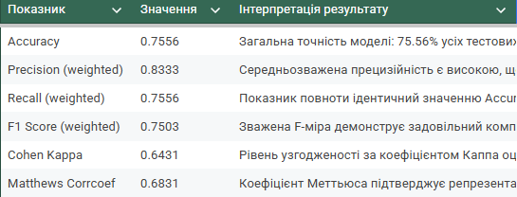
Таблиця 6. Показники якості Ridge-класифікатора (набір Iris, розбиття 70/30)
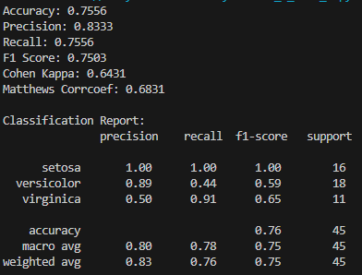
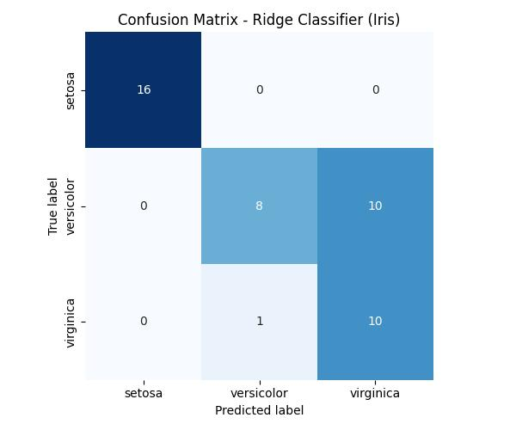
6.6. Пояснення додаткових метрик
Для отримання максимально об’єктивної оцінки ми використали поглиблені статистичні показники, які враховують не лише влучність, а й фактор випадковості та баланс даних:
- Коефіцієнт Каппа Коена (Cohen’s Kappa Score):
Ця метрика визначає реальний рівень збігу прогнозів із фактами, віднімаючи ймовірність того, що модель могла просто «вгадати» результат.
- Коефіцієнт кореляції Меттьюса (MCC):
На відміну від стандартних показників Accuracy чи F1, цей коефіцієнт вважається найбільш збалансованим, оскільки він одночасно задіює всі чотири типи значень матриці помилок: TP, TN, FP та FN. MCC залишається надійним навіть при роботі з незбалансованими вибірками.
Діапазон метрики — від -1 (цілковита розбіжність) до +1 (ідеальна точність). Отриманий результат 0.6831 вказує на стабільно високу якість класифікації.

6.7. Висновок до завдання 2.5
Підсумовуючи результати роботи Ridge-класифікатора, можна виділити кілька ключових моментів:
- Порівняльна ефективність: Модель показала точність 75.56%, що помітно поступається результату SVM (96.67%). Головна причина такого розриву полягає в тому, що Ridge є суто лінійним алгоритмом. Він не володіє достатньою гнучкістю, щоб змоделювати складну нелінійну межу між класами versicolor та virginica, які частково перетинаються.
- Аналіз прогнозів: Досить висока прецизійність (0.8333) на фоні нижчої загальної точності свідчить про «консервативність» моделі. Вона видає позитивні передбачення лише тоді, коли впевнена в них, проте через це пропускає значну кількість правильних випадків (низька повнота).
- Практична значущість: Показники Cohen Kappa (0.6431) та MCC (0.6831) чітко вказують на те, що класифікатор працює стабільно і значно краще за випадковий розподіл міток.

7. Загальні висновки
У ході виконання лабораторної роботи було проведено комплексне дослідження та порівняння сучасних методів класифікації. Аналіз результатів дозволяє сформулювати такі ключові висновки:
- Залежність алгоритму від природи даних: Результати експериментів підтвердили, що універсального алгоритму не існує. Для набору даних Iris з чіткими числовими параметрами найкращим виявився SVM з RBF-ядром (98.33%). Водночас для соціо-демографічного набору income_data, де переважають закодовані категоріальні ознаки, лідерство перейшло до LinearSVC (79.56%) та CART (75.92%). Це доводить, що структура даних кардинально змінює рейтинг ефективності моделей.
- Специфіка SVM у метричному просторі: Лінійне ядро виявилося найбільш конкурентоспроможним для даних, де категорії перетворені на числа. Використання складних нелінійних ядер (poly, rbf) у таких випадках часто призводить до погіршення результатів, оскільки алгоритм намагається знайти складні геометричні залежності у штучно створеному метричному просторі, де відстані між цифрами-кодами не мають реального сенсу.
- Ефективність логічних дерев: Дерево рішень (CART) є найбільш природним інструментом для обробки категоріальної інформації. Замість розрахунку відстаней воно будує ієрархію порогових правил (наприклад, «якщо освіта > поріг»), що ідеально відповідає семантиці закодованих змінних.
- Межі застосування лінійних методів: Ridge-класифікатор продемонстрував свою ефективність як швидкий та простий інструмент для лінійно роздільних задач. Проте його точність суттєво обмежена у випадках, де класи перетинаються або мають нелінійні межі (як у ситуації з видами versicolor та virginica), що підтверджується розривом у результатах порівняно з SVM.
- Роль крос-валідації у стабільності: Доведено, що однократне тестування може бути випадковим. Використання крос-валідації та аналіз стандартного відхилення дозволили ідентифікувати найбільш стійкі алгоритми (LDA та SVM), які демонструють стабільно високу точність без ознак перенавчання.
- Необхідність багатофакторної оцінки: Використання виключно $Accuracy$ може бути оманливим, особливо при незбалансованих класах. Тільки комплексний аналіз через метрики F1 Score, Cohen’s Kappa та MCC у поєднанні з матрицею помилок дозволяє отримати об'єктивну картину якості моделі та виявити її специфічні «слабкі місця».

https://github.com/rom4ix03/Artificial_Intelligence_Systems_and_Methods/commits?author=rom4ix03

